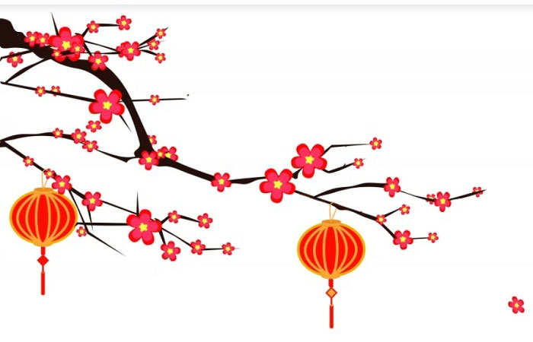
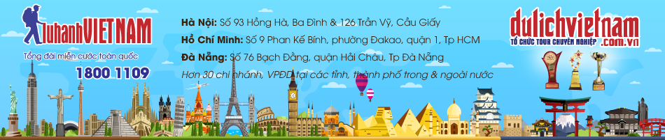
CHƯƠNG TRÌNH DU LỊCH TẾT 2026
Du Xuân Miền Tây Bắc
Phương tiện: Máy bay, Ô tô – 04 Ngày / 03 Đêm
ĐÀ NẴNG – CỬA KHẨU HÀ KHẨU - SAPA - MỘC CHÂU 4N3Đ

GIỜ BAY | NGÀY KHỞI HÀNH | GIÁ TOUR  (VNĐ/KHÁCH)
VIETJET AIR  VJ510 DADHAN 07h15 – 08h35  VJ521 HANDAD 20h50 – 22h10 | 18 – 21/02/2026  (M2 TẾT ÂM LỊCH) | 8.399.000
HOTLINE:
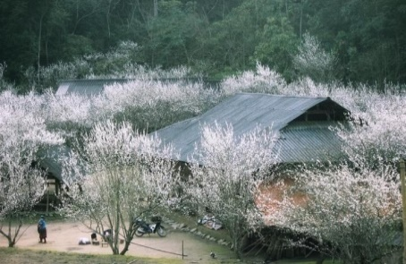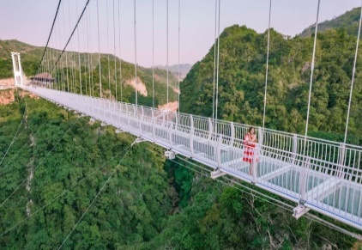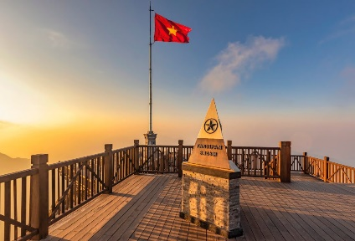
CÁC MÙA HOA NỞ ĐẸP Ở MỘC CHÂU, SAPA:
Hoa cải trắng, cải vàng Mộc Châu - tháng 11, 12, 01....
Hoa mận Mộc Châu - tháng 12, 1, 2....
Hoa đào Mộc Châu - tháng 1, 2....
Hoa ban Mộc Châu - tháng 3....
MÙA XUÂN - DỊP MÙA HOA ĐÀO, HOA MẬN TÂY BẮC NỞ RỘ
NGÀY 1: ĐÀ NẴNG – SB NỘI BÀI – CỬA KHẨU HÀ KHẨU - SAPA |ĂN: TRƯA/TỐI|
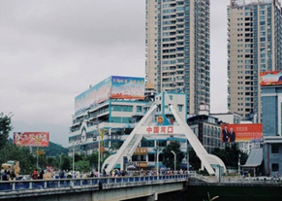
05h20: Quý khách tập trung tại sân bay Đà Nẵng lúc để làm thủ tục bay Hà Nội chuyến 07h15
08h35: Đến Hà Nội, Xe và HDV đưa đoàn đi Sapa
Trưa: Đoàn dùng cơm trưa tại nhà hàng trên đường, nghỉ ngơi tại nhà hàng
Sau bữa trưa, đoàn tiếp tục khởi hành đi Sapa. Đến Lào Cai, đoàn dừng tham quan:
+ Cửa khẩu Quốc tế Lào Cai - Hà Khẩu là một trong những khu kinh tế cửa khẩu có tầm quan trọng lớn nhất ảnh hưởng đến sự giao thương cũng như chiến sự của hai nước Việt -Trung. Bên kia Trung Quốc là cửa khẩu Hà Khẩu thuộc tỉnh Vân Nam. Cửa khẩu Lào Cai - Hà Khẩu chỉ cách nhau giữa dòng sông Nậm Thi - đoạn cắt thượng nguồn sông Hồng.
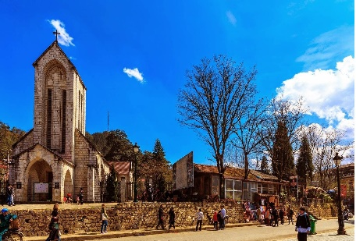
Chiều: Đến Sapa, đoàn tham quan Nhà Thờ Đá - được xây dựng từ năm 1895 và tọa lạc ngay trung tâm thị trấn Sapa, được coi là một dấu ấn kiến trúc cổ toàn vẹn nhất của người Pháp còn sót lại.
Về khách sạn nhận phòng nghỉ ngơi.
Tối: Ăn tối tại nhà hàng. Quý khách tự do khám phá Sapa về đêm, thưởng thức các đặc sản nướng trong cái se se lạnh của núi rừng Tây Bắc. Nghỉ đêm tại Sapa.

NGÀY 2: SAPA – BẢN CÁT CÁT - FANSIPAN |ĂN SÁNG/ TRƯA/TỐI|
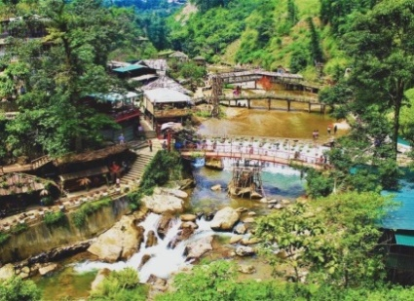
Sáng: Quý khách ăn sáng tại khách sạn và nghỉ ngơi. Nhâm nhi ly cafe buổi sáng tại nhà hàng.
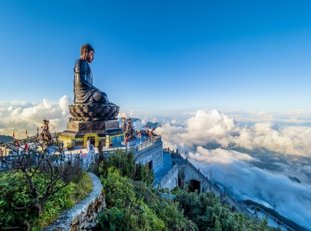
07h30: Sau khi ăn sáng, Xe đưa đoàn đi tham quan Bản Cát Cát - Thác Thuỷ Điện - Dân tộc Mông tìm hiểu về lối sống hàng ngày và phong tục của người H’Mông (đi bằng xe ôtô riêng), sau đó tiếp tục thăm nhà máy thuỷ điện từ thời Pháp thuộc, thăm trường học và nhà ở của đồng bào dân tộc thiểu số, kỹ thuật nhuộm chàm độc đáo của người H’Mông.
Trưa: Dùng cơm trưa tại nhà hàng.
Đoàn di chuyển ra Thung Lũng Mường Hoa để di chuyển ra cáp treo lên đỉnh Fanxipan, ngắm nhìn toàn cảnh Sapa từ trên cao (được mệnh danh là nóc nhà Đông Dương).
Hướng dẫn đưa Quý khách tới Ga cáp treo Fansipan để bắt đầu cuộc hành trình chinh phục Fansipan bằng hệ thống cáp treo 3 dây hiện đại nhất thế giới với cabin có sức chứa tới 30 du khách. Sau đó tiếp tục chinh phục 600 bậc đá lên đỉnh Fansipan trên độ cao 3.143m - nóc nhà của Đông Dương. Chi phí cáp treo tự túc
Tối: Quý khách thưởng thức bữa tối. Sau đó, tự do dạo chơi thăm quan thị trấn hoặc tham dự phiên Chợ Tình Sapa vào tối thứ 7 hàng tuần.

NGÀY 3: SAPA - MỘC CHÂU ISLAND - MỘC CHÂU |ĂN: SÁNG/ TRƯA/TỐI|
Sáng: Quý khách ăn sáng, trả phòng khách sạn.
07h30: Đoàn khởi hành đi Mộc Châu
Trưa: Ăn trưa tại nhà hàng, nghỉ ngơi.
Chiều: Đến khu du lịch Mộc Châu Island là quần thể du lịch – vui chơi nghỉ dưỡng đẳng cấp 5 sao.
- Check-in tới bến tại Nhà hàng tre độc đáo Tabamboo, Khu vui chơi trong nhà hiện đại Batcave, sân hoạt động tự do ngoài trời.
- Thỏa sức khám phá tổ hợp vui chơi ngoài chơi cho bé.
- Tham gia giao lưu văn hóa, trải nghiệm không khí náo nhiệt đặc trưng của vùng Mộc Châu.
- Ngắm nhìn Cầu kính Bạch Long nên thơ về chiều tà, rực rỡ ánh đèn giữa bầu trời đêm.
Dạo bước trên Cầu kính Bạch Long, cây cầu kính đi bộ dài nhất thế giới, và hòa mình vào khung cảnh thiên nhiên tươi đẹp kỳ vĩ của Mộc Châu. Thưởng thức vẻ đẹp kỳ bí, huyền ảo của Động Mường Moóc, nơi gắn liền với sự tích Chim Thần của người Thái được truyền miệng hàng trăm năm. Hang Mường Mooc tự nhiên sâu 400m (ước tính) với ánh sáng được bố trí đẹp mắt. (CHI PHÍ VÉ CẦU KÍNH BẠCH LONG TỰ TÚC)
Đoàn về khách sạn nhận phòng nghỉ ngơi.
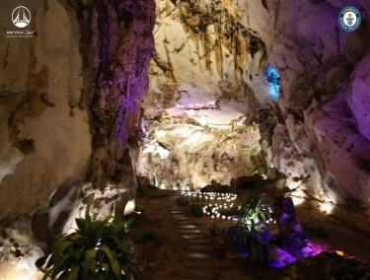
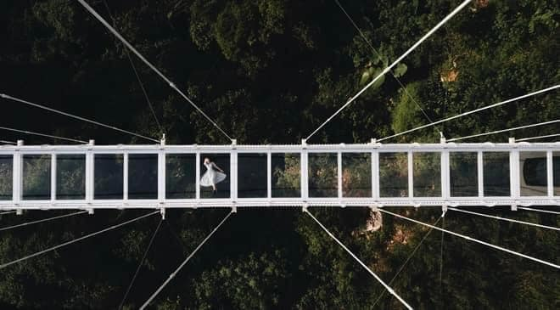
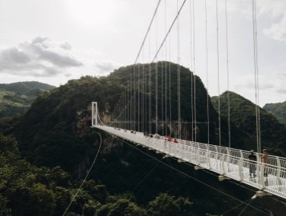
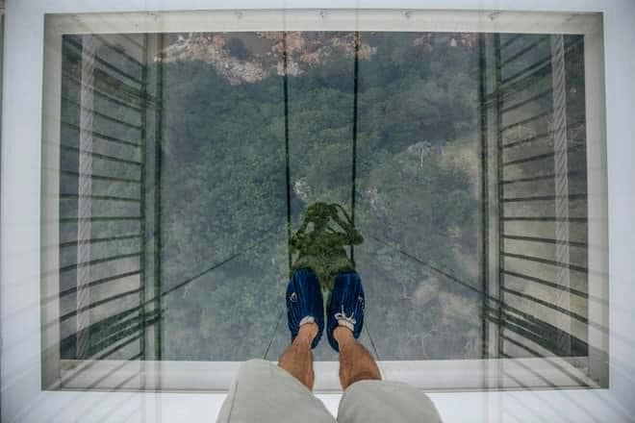
Tối: Ăn tối tại nhà hàng. Nghỉ đêm tại Mộc Châu

NGÀY 4: ĐỒI CHÈ – VƯỜN HOA – SB NỘI BÀI – ĐÀ NẴNG |ĂN SÁNG/ TRƯA/_ |
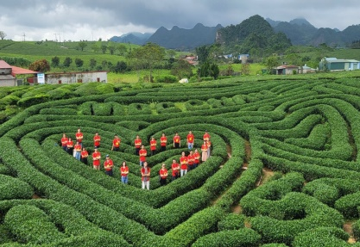
Sáng: Quý khách ăn sáng, trả phòng khách sạn.
07h00: Đoàn tham quan:
- Đồi chè trái tim, có lẽ đây không chỉ là đồi chè đẹp nhất của Cao nguyên Mộc Châu mà còn là đồi chè đẹp nhất của Việt Nam bởi những luống chè xanh mởn tròn trịa và uốn lượn xa ngút tầm mắt đưa đến một cảm giác lãng mạn và bình yên. Đây cũng chính là vùng nguyên liệu để sản xuất ra thương hiệu nổi tiếng chính là Ô Long trà.
- Mộc Châu các mùa hoa trái: Tùy vào từng thời điểm, hướng dẫn viên sẽ đưa Quý khách đi chụp hình với những vườn hoa, vườn quả đặc trưng của Mộc Châu. Chắc chắn Quý khách sẽ ngỡ ngàng và ấn tượng trước những vẻ đẹp đầy sức sống và lôi cuốn ấy (Lưu ý: các vườn hoa vườn cây này như thế nào là hoàn toàn phụ thuộc vào thời tiết và kế hoạch trồng của người dân. Chúng tôi chỉ đưa Quý khách tới một trong những vườn để tham quan).
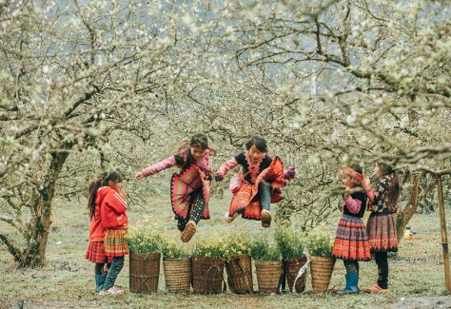
- Vườn Hồng, Cam Mộc Châu với những sắc vàng, sắc cam, sắc đỏ đan xen có từ khoảng tháng 10 hàng năm cho tới tận mùa xuân năm sau.
- Vườn hoa mận, đào, cải trắng
Mùa hoa đào tươi thắm vào dịp Tết nguyên đán hằng năm.
Mùa cải trắng bạt ngàn trên những ngọn đồi vào dịp trước và sau Tết nguyên đán
- Và rất nhiều các loại đặc sản địa phương trải khắp quanh năm
- Trên đường Quý khách ngồi trên xe và ngắm nhìn Cung đường chữ S với vẻ đẹp đầy cuốn hút như một biểu trưng cho những cung đường tại Mộc Châu.
10h30: Quý khách tiếp tục lên xe về Hà Nội. Trên đường về xe dừng lại trên cung đường chữ S với vẻ đẹp đầy cuốn hút (một trong những điểm check-in nổi tiếng tại Vân Hồ). Lưu ý: Do cung đường chữ S nằm trên trục quốc lộ 6 với rất nhiều phương tiện lưu thông qua lại. Xe sẽ chỉ dừng trong những điều kiện mà lái xe và hướng dẫn viên thấy có thể đảm bảo được an toàn cho đoàn. Trường hợp không thể dừng lại thì xe sẽ chạy chậm để hướng dẫn viên giới thiệu và Quý khách có thể ngắm nhìn cung đường từ trên xe ô tô.
12h00: Ăn trưa tại nhà hàng và nghỉ ngơi. Quý khách tiếp tục lên xe về Hà Nội. Trên đường về ghé dừng nghỉ ngơi tại đặc sản sữa Ba Vì mua đồ về làm quà cho bạn bè và người.
Tối: Đến Sân bay Nội Bài, Tiễn đoàn ra sân bay về Đà Nẵng (20h50– 22h10). Kết thúc chương trình tham quan. Chia tay & hẹn gặp lại du khách trong những hành trình tiếp theo.
(Do điều kiện thực tế tham quan, thứ tự có thể thay đổi nhưng vẫn đảm bảo đầy đủ các điểm tham quan trong chương trình)
CHI PHÍ BAO GỒM:
- Xe ô tô đời mới đưa đón suốt hành trình
- Vé máy bay khứ hồi bao gồm 7ký xách tay và 10 ký hành lý gởi
- Hướng dẫn viên kinh nghiệm, nhiệt tình đón đoàn (HDV tiễn bay Đà Nẵng + HDV tại Hà Nội)
- Khách sạn tiêu chuẩn 2-3*, 02 khách/phòng, lẻ ghép 3 khách phòng.
- Ăn uống theo chương trình:
  - Bữa chính 7 bữa tiêu chuẩn 150.000đ/suất
  - Bữa sáng: 03 bữa
- Vé tham quan các điểm có trong chương trình (vé lượt 1)
- Bảo hiểm du lịch suốt tuyến mức đến bù tối đa 20.000.000 đ/vụ việc.
- Nước uống: 01 chai/ngày.
- Mũ du lịch.
- Thuế VAT
KHÔNG BAO GỒM:
- Đồ uống trong các bữa ăn, trong khách sạn và các chi phí cá nhân khác
- Vé Cầu Kính Bạch Long
- Vé cáp treo Fansipan
- Vé tàu điện Mường Hoa và vé tàu hỏa leo núi. Đây là những vé Quý khách có thể mua thêm để trải nghiệm, việc có hay không có hai loại vé này không ảnh hưởng gì đến lịch trình tour
- Tour chỉ bao gồm các vé vào cửa khu du lịch, các dịch vụ vui chơi – giải trí trong KDL không bao gồm, mức giá áp dụng theo KDL
- Tiền típ cho lái xe và hướng dẫn viên
- Chi phí phát sinh bắt buộc: Phụ thu ngủ riêng trong trường hợp Quý khách đăng ký đi tour một mình mà chúng không không thể bố trí ghép cùng người khác hoặc do yêu cầu được ngủ riêng (một mình một phòng) từ phía khách hàng.
Phòng đơn: 1.500.000 vnđ/tour/khách
GIÁ TRẺ EM:
- Dưới 2 tuổi: 10% giá tour, ngủ chung người lớn
- Từ 2 tuổi đến dưới 4 tuổi: 65% giá tour, ngủ chung người lớn
- Từ 4 tuổi đến dưới 8 tuổi: 85% giá tour, ngủ chung người lớn
- Từ 8 tuổi đến dưới 10 tuổi: 90% giá tour, ngủ chung người lớn
- Từ 10 tuổi trở lên: 100% giá tour
- Trong trường hợp chỉ có 1 khách (người lớn) đi với 1 trẻ em dưới 10 tuổi (không có chế độ giường riêng) ngủ 1 phòng, Quý khách vui lòng thanh toán phụ thu phòng đơn để bé có chế độ giường riêng.
- Trường hợp phòng chỉ có 01 người lớn ngủ một mình thì bắt buộc phụ thu phòng đơn
KHÁCH ĐƠN PHƯƠNG HỦY DỊCH VỤ
• Huỷ ngay sau khi đặt tour: 30% tổng giá tour.
• 10 ngày trước khi đến ngày khởi hành: 50% tổng giá tour.
• Trong vòng 10 ngày trước khi đến: 100% giá tour.
GHI CHÚ:
• Sẽ không được hoàn lại tiền cho các dịch vụ tham quan, ăn uống, hoặc chỗ ở khách sạn chưa sử dụng hoặc bị bỏ sót.
• Đối với các trường hợp vắng mặt sẽ không được hoàn lại tiền.
• Tất cả việc hủy bỏ phải trực tiếp hoặc bằng văn bản và được chúng tôi tiếp nhận
HỦY DO ẢNH HƯỞNG CỦA THỜI TIẾT
Trong trường hợp có tình huống bất ngờ / thời tiết xấu / gây ảnh hưởng đến chuyến đi của bạn sau khi bắt đầu, chúng tôi có quyền thay đổi hành trình của chuyến du lịch đã đặt của bạn vì sự an toàn của tất cả các khách hàng trong đoàn. Nếu có nhiều hơn một giải pháp, chúng tôi sẽ xin phép và đồng ý của bạn để thực hiện bước tiếp theo. Trong trường hợp hủy bỏ như vậy, sẽ được hoàn lại bất kỳ khoản thanh toán nào đối với phần dịch vụ chưa được sử dụng.
GHI CHÚ:
- Cung cấp danh sách đoàn gồm đầy đủ các chi tiết về: Họ tên, năm sinh, giới tính, quốc tịch và số điện thoại liên lạc của khách để chuẩn bị hồ sơ đoàn tham quan.
- Nhận phòng khách sạn 14:00PM/ Trả phòng khách sạn trước 12:00

